初级开发组如何上传作品

1. 登录云平台网站http://www.smaryun.com/（即同学们下载软件的网站，用自己的账号登录即可），进入云开发世界，建立小组工作室；
2. 在云开发世界，点击“工作台”，进入小组工作室后台，点击左侧目录“我的产品”，点击右侧“上传新产品”，弹出选择要创建的产品类型的对话框；

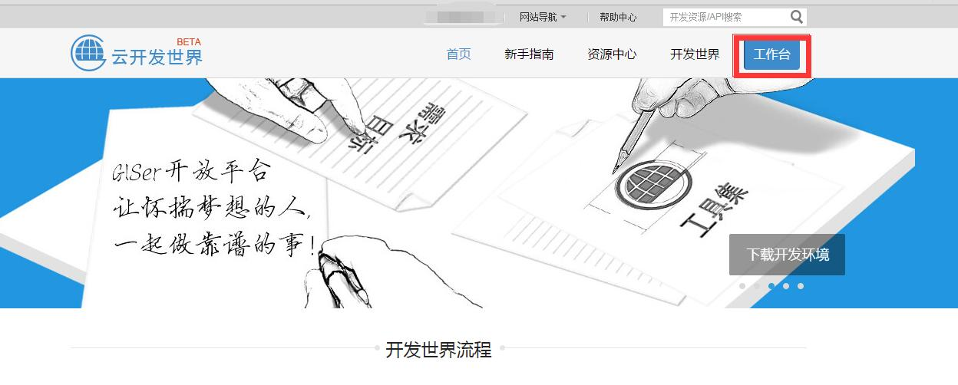

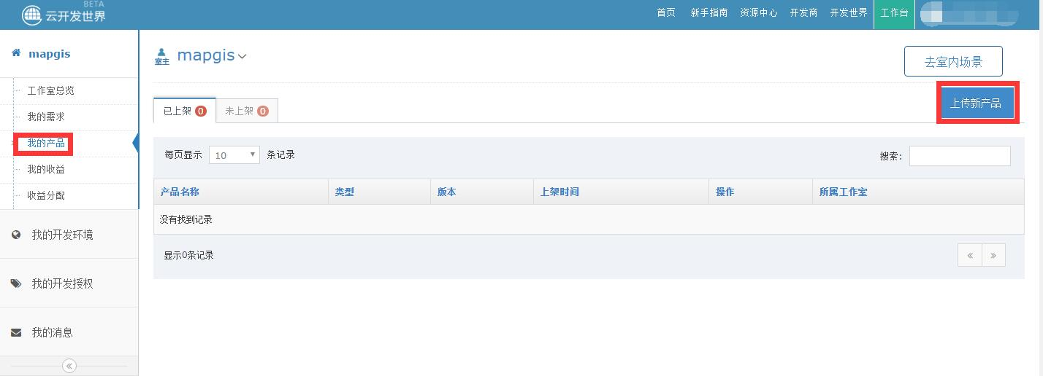

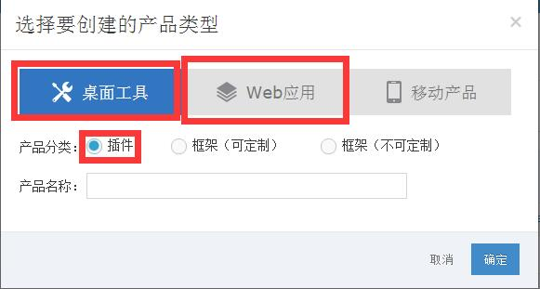

1. 初级开发组有两个固定命题：

题目一：使用GIS云平台（[www.smaryun.com](http://www.smaryun.com/" \t "http://contest.gisera.com/_blank)）——云开发世界中提供的软件，完成《基于MapGIS 10的经济统计分析系统》的设计与开发。按下图选择产品类型上传：

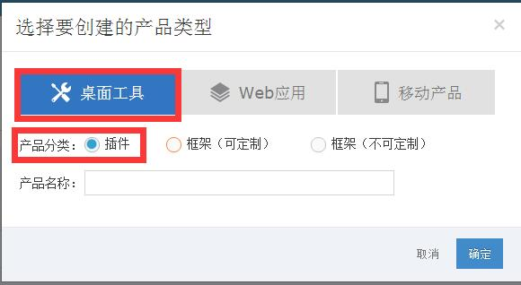

选择完创建的产品类型，用“初级开发报名号学校姓名”命名产品，点确定，开始完善作品信息：

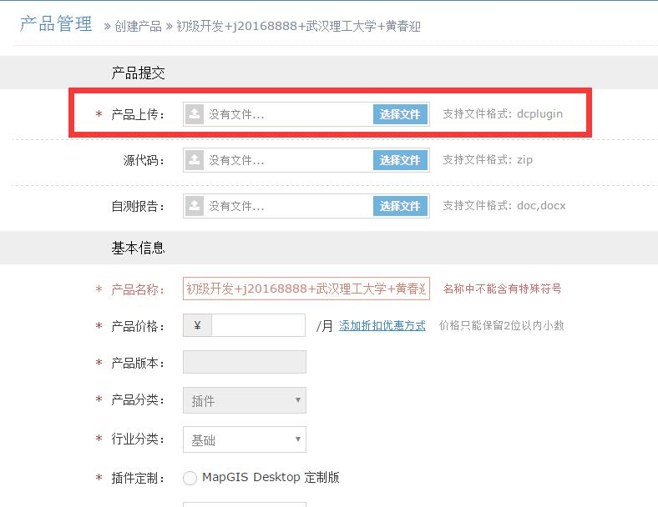

注意：图中“产品上传”这个必填项，考虑到同学们作品都以压缩包的方式上传，所以我们提供了一个上传文件，大家在这项选择我们提供的文件上传即可（文件名称dc_exp.dcplugin，见群文件）。

接下来同学们可以将自己的压缩包通过图上所示“源代码”这个选项下上传，其余的信息根据自己的作品完善即可。

题目二：使用GIS云平台（[www.smaryun.com](http://www.smaryun.com/" \t "http://contest.gisera.com/_blank)）——云开发世界中提供的软件，完成《基于WebGIS的防洪监控系统》的设计与开发。按下图选择产品类型上传：

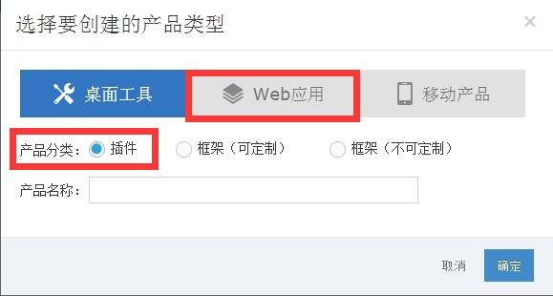

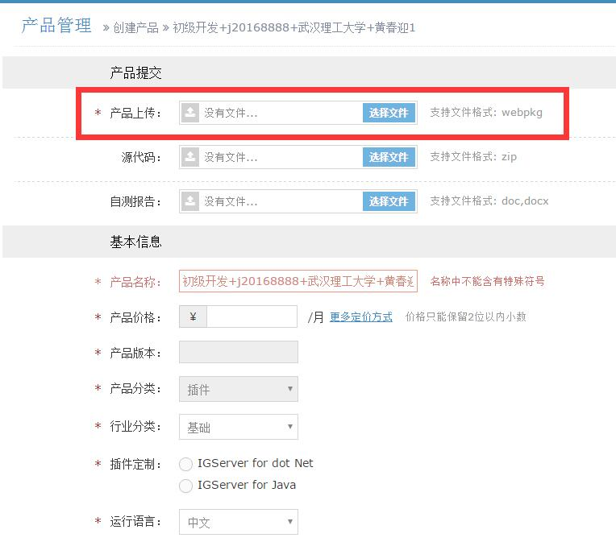

注意：图中“产品上传”这个必填项，考虑到同学们作品都以压缩包的方式上传，所以我们提供了一个上传文件，大家在这项选择我们提供的文件上传即可（文件名称web_exp.webpkg，见群文件）。

接下来同学们可以将自己的压缩包通过图上所示“源代码”这个选项下上传，其余的信息根据自己的作品完善即可。